新人教版总复习分单元共15套---06压力和压强
※知识互联网
[来源:Z#xx#k.Com]
固体压强
增大或减小压强的方法
应用

液体压强
压力
压强
影响液体压强大小的因素
应用

产生原因
对人类生活的影响

大气压强
应用
气体压强与流速的关系

大气压的测量
气压计

※复习导航[来源:学§科§网Z§X§X§K]
１．重要概念和公式
（1）压力
（2）压强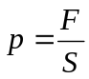
（3）液体压强的特点
（3）液体压强公式p=ρgh
（4）流体压强与流速的关系
２．基本物理方法
（1）控制变量法：在研究固体压强与压力和受力面积的关系时、在研究液体压强与液体密度和深度的关系时均采用了控制变量法．
（2）建立模型法：在液体中抽出一段竖直的圆柱状液体作为一个模型，根据压强的定义式推导的液体压强公式．
３．易错易混淆的问题
（1）压力和和重力．
（2）流体的压力与固体压力．
※考点聚焦
压力和压强是教材中的重点内容，中考题中压力和压强部分的题型较广，填空、选择、说理、计算均有．除压强的概念、公式和大气压要求“认识”和“能用”之外，其它知识点均为“了解”、“知道”等级．在今后中考中涉及生产、生活实际应用问题及探究创新题将会逐渐增多．
※例题评析
【例1】（05河北）肺与外界的气体交换是通过呼唤运动实现的.当胸廓容积扩大时，其内压强与大气压的关系是………（ ）
A．大于大气压
B．等于大气压
C．小于大气压
D．先大于大气压，后小于大气压
【分析】一支被堵住出口的注射器，要将活塞抽出是很困难的，这是因为针筒内气压小于外界大气压，“密闭气体的体积增大时，内部气压将减小”.因此吸气时，胸廓容积扩大，肺内部气压减小，大气压把空气压入肺中.
【解答】C
【点评】密闭气体的压强与气体的温度和体积关系，教材中虽然没有特点要求，但在许多现象中都体现出来.如“用吸管吸饮料”，“用气筒打气要用力”，“吸钢笔水”等现象解释中，既涉及“大气压存在压强”，也涉及“密闭气体的体积变大（或变小）时，气体压强变小（或变大）”知识点.在有些现象中还涉及“密闭气体的温度升高（或降低）时，气体压强增大（减小）”的知识点.如“高压锅”内气压为什么能升高、“瓶吞鸡蛋”现象、“拨火罐”、“夏天，自行车胎气太足会爆胎”等.如果掌握这个知识，对一些现象准确地理解，会有很大的帮助.
【例2】骆驼的体重比马大不了1倍,而它的脚掌面积是马蹄面积的3倍，这为“沙漠之舟”提供了什么便利条件？
【分析】这是应用压强公式的说理题，骆驼对地面的压强小是回答问题的关键.
【解答】骆驼和马在沙漠上行走时，对地面的压力等于自身的重力，它们对地面的压强p=F/S=G/S.虽然骆驼对沙地的压力比马大，但是骆驼的脚掌面积比马蹄面积大得更多，所以骆驼对沙地的压强比马对深深地的压强要小.在沙地行走时，骆驼下陷浅，行走比马更方便.
【点评】本题充分体现了知识重在应用的特点，并且还能够考查同学们的科学语言表达能力.
【例3】(05常州)湖北神农架科学考察队在丛林深处松软平整的泥地上发现“野人”行走时留下的新鲜脚印，队员小明用方格纸描下了“野人”的脚印，如图6－1所示，并测出脚印深2cm．已知方格纸每小格的边长是3cm，则“野人”每只脚的面积为 cm²(不满一格的以半格计)．一般情况下，人的身高大约是脚长的7倍，照此推算“野人”身高大约为 m．为了估测“野人”的质量，小明从背包中拿出一个边长为5cm的正方体铝块，放在“野人”脚印旁的平地上，并在铝块上面加岩石块，当铝块陷入泥中的深度也为2cm时，用测力计测出铝块和岩石块的总重为65N，据此小明算出“野人”的质量为 kg．(取g＝10N/kg)
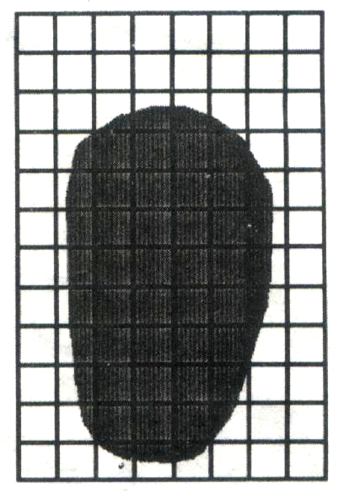
图6－1

【分析】用方格纸测不规则形状的面积，可以较方便快速.测量时，可以算出脚印部分整小格数，数出不够整小格数，并折算成整小格数.也可以先算出脚印所在区域的矩形面积内整小格数，再数出该矩形区域空白处的整小格数和不够整小格数.第二种方法较容易数出空白处的整格数和不足整格数.脚印所在区域的矩形面积中，总的小方格数是6格×10=60格；空白处整小格数是7格，半格数24格（折算成整小格数是12小格），脚印占有效格数是60格－（7格＋12格）=41格，面积是41格×9cm²=369cm².脚印的长约9格，身高=9格×3cm/格×7=1.89m（取1.9m也可以）.
对于“野人”的质量测量，可通过F=p.s算出“野人”对地面的压力得到重力，算得质量.
“野人”对地面的压强测量，可以利用“现场同样的土质条件下，泥土被压下深度相同，泥土受到的压强相同.”将正方体铝块放在脚印旁的泥土上，在上面加放重物，直到铝块压入泥土中的深度与脚印深度相同，算出此时铝块对泥土的压强.
【解答】脚印的面积是369 cm²，身高大约1.89m，质量约95.9kg（也可取96.2kg）
【点评】“取样”的铝块与“野人”对泥土的压力作用效果相同时，它们对地面的压强相等.利用这个等量代换关系是解决问题的关键.如何找出不同物体、不同问题之间内在的等效（量）关系，需要在学习、练习中特别关注和有心积累.
【例4】（04南京）两个完全相同的容器中，分别盛有甲、乙两种液体，将完全相同的两个球分别放入容器中，当两球静止时，液面相平，球所处的位置如图6－2所示，甲、乙两种液体对容器底的压强大小分别为p_{甲} 、p_{乙}．则它们的关系是……………（ ）
A．p_{甲} ＜p_{乙} B．p_{甲} ＞p_{乙}
C．p_{甲} ＝p_{乙} D．无法确定
【分析】由题中两球静止时，液面相平，可知杯底处甲、乙两种液体的深度相同.由控制变量法，在深度相同的前提条件下，要比较杯底受到液体的压强，只需比较甲、乙两种液体的密度，密度大的液体对杯底的压强就大.
因为A、B两球完全相同，所以它们的密度也相同.再结合物体的浮沉条件，当ρ_{物}<ρ_{液}时，物体上浮，最终漂浮；当ρ_{物}=ρ_{液}时，物体悬浮；可知甲的密度大于乙的密度.所以p_{甲} ＞p_{乙}.
【解答】B
【点评】这是一道将液体压强与浮力相整合的选择题.它体现了中考题的一个走向——经后的中考题从单纯地考压力和压强的知识，转向侧重于与其他知识点的联系.
【例5】（长沙）两个实心正方体对水平地面的压强相同，它们的密度大小关系为ρ₁>ρ₂，若这两个正方体对水平地面的压力分别为F₁和F₂，则……………………（ ）
A．F₁= F₂ B．F₁< F₂
C．F₁>F₂ D．不能确定
【分析】实心正方体边长为L，它的重力G=mg=ρL³g.当它放在水平面上时，对水平面的压力F=G=mg=ρL³g，对水平面的压强p=F/S=G/L²=ρgL.由题意知p₁>p₂，得ρ₁g L₁=ρ₂g L₂.因为ρ₁>ρ₂，所以L₁>L₂.F=p.S=p. L².p₁=p₂，L₁<L₂所以F₁< F₂.
【解答】B
【例6】（苏州）已知人体的密度与水相近，若将人体近似看作为一个圆柱体，由此可估算出身高为1.7m的人直立时对水平地面的压强约为 Pa.
【分析】设实心圆柱体密度为ρ，横截面积S，高h.
圆柱体重力G=ρShg
对地面压力F=G=ρShg
对地面的压强p= F/S=G/S=ρgh
若人体密度与水相近，近似看作圆柱体.
则人对地面压强p =ρgh=1×10³kg/m×10N/kg×1.7m=1.7×10⁴Pa.
【解答】1.7×10⁴
【点评】实心柱形固体，对水平面的压强可以用计算p =ρgh.
估计人对水平地面的压强大小还可以：估计人的重力G=600N.
脚对地面的面积S=250cm².直立站在地面上时，p= F/S=G/S=600N/(2×250×10⁻⁴ cm²)≈1.2×10⁴Pa.这个估计值与上面计算数据的数量级相同.在没有相关数据的情况下，可以用此方法估算.
※创新考题
【例1】（04聊城）用密闭性较好的茶杯装大半杯热水，拧紧杯盖，过较长一段时间后，杯盖会很难拧下来.
（1）简要回答产生这一现象的原因.
（2）请设计两种打开杯盖的方法，并说出每方法用到的物理原理.（不能损坏杯子）
（3）根据这个现象，请你提出两个问题：
问题一： ？
问题二： ？
【分析】
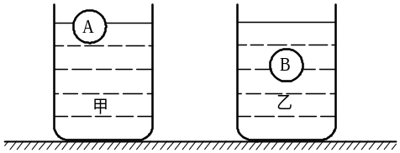
（1）要回答产生这一现象的原因，首先要清楚这是什么现象.杯盖拧不开，说明杯盖与杯子间摩擦力太大（准确表达是最大静摩擦力太大）.盖与杯之间的粗糙程度并不会改变，只能是盖子受到的压力增大，造成摩擦力增大.增大的压力来源于杯内外的气压差.当“杯中装入大半杯热水”，杯中有较多的高温水蒸气；“拧紧杯盖”后，瓶内气体被封闭；“过较长一段时间”的结果是“杯中水和气体温度降低”，“杯中气体中的部分水蒸气液化”，造成“杯内气压减小”，形成杯内外气压差.[来源:学§科§网Z§X§X§K]
图6－2

（2）既然盖与杯之间摩擦力增大，打开盖的方法有：①通过增大握力增大手与盖之间的摩擦力，也可以在手与杯之间垫东西增大手与杯接触面粗糙程度；②可以升高杯中水和热气的温度，增大杯中气体压强，减小杯内外气压差，减小盖与杯之间的压力，从而减小盖与杯之间的摩擦力.
（3）可以从产生这个现象的“条件”提问；可以从产生这个现象的“原因”提问；可以从打开盖子的“措施（办法）”提问.
【解答】
（1）杯内温度降低，同时部分水蒸气液化，致使杯内上方空气压强减小，小于外部大气压.
（2）举例：①垫上毛巾，用力拧；增大手与瓶之间的摩擦力.②将杯子放到热水中烫一段时间，再用力拧盖；增大内部气压.③将布条紧绕在杯盖上，增大动力臂，将杯盖转下来；利用杠杆原理（或答轮轴原理）.
（3）问题一：杯中装满水，会有这个现象吗？问题二：杯中装冷水会有这个现象吗？问题三：如果盖子没拧紧会有这个现象吗？问题四：杯内气压小于外界气压吗？问题五：盖子能否拧开决定于什么？问题六：为什么用热水烫杯子就可以拧开盖子？问题七：为什么在杯底用力拍打几下就能打开盖子？
【点评】
本题涉及最大静摩擦力，初中不要求掌握，可以模糊处理；涉及密闭气体压强与气体温度关系（密闭气体，温度越高，气压越大）.
对于问题七的解释，可以理解为“用力拍打底部几下”，盖子受到冲击力，使盖子产生振动.虽然盖子振动很微小，但造成盖子松动，密闭性变差，压力差减小.
【例2】（芜湖）有的跑车在尾部设计安装了一种“气流偏导器”，它的上表面平直，底部呈弧形凸起，相当于一个倒置的翅膀，这主要是为了让跑车高速行驶时，车轮能更好地抓紧地面.请解释其中的道理.
【分析】当空气高速从左向右经过“气流偏导器”时，它的下方气流速度比上方大.根据“流速越大、压强越小”原理，流过“气流偏导器”的空气产生向下的压力差.这样汽车就会受到向下的压力，车轮对地面的压力增大，“能更好地抓紧地面”，防止高速行驶时，车有一种“飘”的感觉.
【解答】空气高速流过“气流偏导器”时，上方的气流速度小，下方的气流速度大，根据“流速越大，压强越小”，流过“气流偏导器”的空气对“气流偏导器”产生向下的压力差.使汽车对地面的压力增大，车轮与地面贴得更紧.
【点评】对流体现象，注意分析物体形状，分析流速快慢（凸部流速快，窄处流速快），得到压力差的方向.
※单元达标验收训练
一、填空题
1．在我们日常生活中，有时要设法增大压强，有时又要设法减小压强，例如：菜刀磨得很快是为了增大压强；
则是为了减小压强.
2．一块长方体橡皮，重为0.3N，侧放于水平桌面上时，它与桌面的接触面积是1×10^{－3}m²，如图6－3所示.它对桌面的压强是 Pa.若沿ab方向竖直向下切去一块，则剩余部分对桌面的压强 （填“变大”或“变小”或“不变”）、橡皮的密度 （填“变大”或“变小”或“不变”）.
b
a
图6－3

3．把钢笔水吸入笔囊中是利用了 的作用.
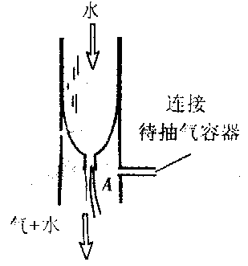
4．化学实验室里常用的水流抽气机的结构如图6－4所示．使用时让自来水流入具有内置喷口的T型玻璃管内．由于水流的作用，喷口A处气流的速度将________(选填“减小”“增大”或“不变”)，A处气体的压强将_________(选填“减小”“增大”或“不变”)，从而使喷口A处的气体和抽气容器内的气体之间产生压力差，以达到抽气的目的．
图6－4

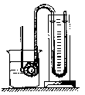
5.如图6－5为U形管压强计的示意图.当压强计的金属盒在某种液体中慢慢下移时，两管中液面高度差逐渐增大，这说明
图6－5

；将金属盒停在某一深度，并改变金属盒膜朝向时，两管中液面高度差不变，这表明在同一深度处
.
6. 2005年5月22日，中国重测珠峰高度的登山队队员成功登上了珠峰的顶峰.据权威科学家预测，此次测量结果将高于以前所知的珠峰高度8848.13 （填写合适的长度单位）；在此顶峰高处，与山脚下相比气压将明显 （选填：增大或减小）.
二、选择题
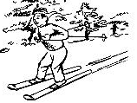
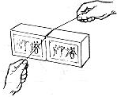
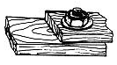
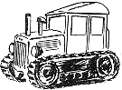
7．如图6－6，展示了日常生活或生产技术中的四种情境，其中哪种情境运用了增大压强的知识？……………………………（ ）
滑雪
细线分割
肥 皂
螺丝连接工 件
拖拉机
螺母、垫片
A
B
D
C
图6－6

8.如图 6－7所示，下列有关实验结论的说法正确的是…………………………（ ）
A.甲图说明液体对容器的底部有压强
B.乙图说明气压减小,水的沸点升高
C.丙图说明同一物体被举得越高,它的势能越大
D.丁图说明静止在连通器内的同种液体,各部分与大气接触的液面总是相平的
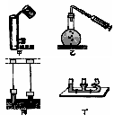
[来源:学。科。网Z。X。X。K]

图 6－7

9.如图6－8，两个形状、大小、材料完全相同的实心物体1和2，放在水平桌面上，它们对桌面产生的压力F或压强p的大小关系正确的是…………………………（ ）
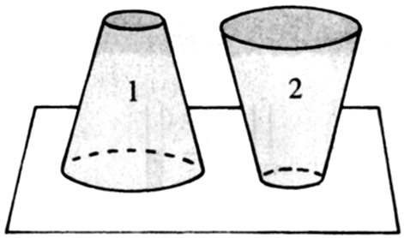
A.F₁=F₂ B.F₁＞F₂
图6－8

C.p₁=p₂ D.p₁＞p₂
10．如图6－9是飞机机翼的截面图，当飞机水平飞行时………………………（ ）
A.机翼下方空气速度大，压强小
B.机翼下方空气速度大，压强大
C.机翼上方空气速度大，压强大
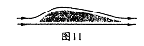
D.机翼上方空气速度大，压强小
图6－9

11．下列现象中，不属于利用大气压强的是……………………………………（ ）
A．自来水笔吸墨水 B．用吸管吸饮料
C．活塞式抽水机抽水 D．高压锅煮饭
12．下面所列动物的特征中能够增大压强的是……………………………………（ ）
A．小狗有尖尖的牙齿
B．蜈蚣腹部有许多足
C．泥鳅体表有一层滑粘的液体
D．蛇的体表覆盖粗糙的鳞片
13．一个小孩在结冰的河面上玩耍，突然发现脚下的冰即将破裂，他应该采取的措施是……………………………………（ ）
A．站立不动
B．马上改为单脚站立
C．赶快跑开，远离脚下的冰
D．立即趴在冰面上并向岸力挪动
14．将一个质量为2kg、底面积为0.05m²的长方体平放在某一水平桌面中央，水平桌面的面积为0.8m²，则长方体对水平桌面的压强为（取g=10N/kg）………………（ ）
A.2.5Pa B.25Pa
C.40Pa D.400Pa
15.下列现象中能说明存在大气压的是……………………………………（ ）
A．潜水员潜入水下越深，所受水的压强越大
B．盖在杯口的纸片能托住倒过来的一满杯水而不洒出
C．水从高处流下，形成瀑布
D．在三峡大坝旁修建大型船闸
16．很多动物为了适应自身生存的环境，进化出了符合一定物理规律的身体部位，对此，从物理学的角度给出的解释中不正确的是……………………………………（ ）
A．骆驼的脚很大，可以减小压力，从而使其在沙漠中行走自如
B．啄木鸟的嘴很尖细，可以增大压强，从而凿开树杆，捉到躲藏在深处的虫子
C．壁虎的脚掌上有许多“吸盘”，从而利用大气压使其在天花板上也不会掉下来
D．深水里的海鱼，捕到岸上时会死掉，是因为水面上的压强比深水处小得多
三、实验探究题
17．为精确测量世界屋脊——喜马拉雅山的高度，2005年中国科学院组织科考队利用现代测量技术对喜马拉雅山主峰峰顶进行重新测量.测量考察中，科考队员们戴着墨镜，身穿防寒羽绒服，背着氧气瓶，手拿尖头冰镐，脚蹬防滑靴.他们不畏艰难险阻，克服重重困难，终于在5月下旬完成了测量任务.根据以上情景，请你提出两个问题，并从物理学角度加以简答.
例：问题：科考队员为什么要使用尖头的冰镐？
简答：使用尖头冰镐，可以增大对封冻雪地的压强.
问题1：
简答：
问题2：
简答：
18．拿一个空铁皮罐，放少许水，罐口敞开，放在火上加热，水烧开后，小心地将铁皮罐罐口用盖子盖紧，放入盆内，然后用冷水浇铁皮罐。此时铁皮罐有什么变化？产生这种变化的主要原因是什么？
19．你有这样的体会吗？睡在“席梦思”软床上比睡在硬板床上舒服得多.一个质量为60kg的人，仰躺在硬板床上和“席梦思”软床上，身体与床的接触面积分别约为0.1m²和0.4m²，请你通过计算压强来比较一下为什么睡在“席梦思”软床上更舒服.(g=10N/kg)
20．小明所设计的“估测大气压的值”的实验方案如下：
①把注射器的活塞推至注射器筒的底端，然后用—个橡皮帽封住注射器的小孔；
②如图6－10所示，用细尼龙绳拴住注射器活塞的颈部，使绳的另一端与固定在墙上的弹簧测力计的挂钩相连，然后水平向右慢慢地拉动注射器筒. 当注射器中的活塞刚开始移动时，记下弹簧测力计的示数F；
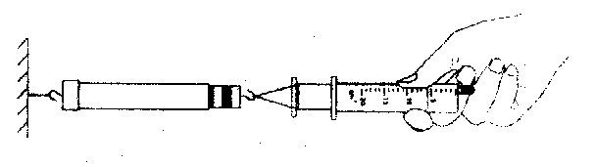
③观察并记录注射器筒上所标明的容积V，用刻度尺测出注射器的全部刻度长度L．
图6－10

(1)根据以上实验方案，用测得和记录的物理量计算大气压强的表达式应为 p=
____________________ ____.
(2)按照上述实验方案测得的大气压强的值，往往会比大气压强的实际值偏小．你认为产生这种现象的主要原因是：_______
________________ ________.
21．在探究“压力的作用效果与哪些因素有关”的实验中，小明和小华利用所提供的器材（小桌、海棉、砝码、木板）设计了图6－11（a）、（b）两个实验，通过观察图（a）、（b）后得出“压力一定时，受力面积越小，压力的作用效果越明显”的结论.此后小华把小桌挪放到一块木板上，发现小桌对木板的压力效果不够明显，如图（c）所示.通过对图（a）、（c）的比较又得出“压力一定时，受力面积越小，压力的作用效果越不明显”的结论.
请你根据已学过的压强知识分析：
（1）小明和小华是根据
的现象来比较压力的作用效果的.
（2）造成前后两个结论不一致的原因是 .
（3）设图（b）中小桌对海棉的压强是P_{b}，图（c）中小桌对木板的压强是P_{c}，则P_{b} P_{c}（小于/等于/大于）.
（4）比较图（b）和图（c）可知，根据压力的作用效果比较压强的大小需要满足的条件是： .
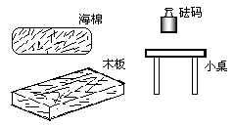
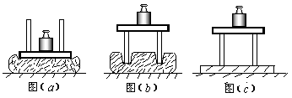
※2006年中考预测
图6－11

一、填空题
1.注射器的针头做得很尖，其目的是为了增大 ；注射器能将药液吸入针筒内是利用了 的作用.
2.小红的妈妈在超市买了很多食品，她用塑料袋提着回家，没走多远就感到手被勒得很痛.请你用学过的物理知识，给她提一个建议： ，这是利用改变 来
（“增大”或“减小”）袋子对手的压强.
3．高压锅容易把食物煮烂，是因为锅内水面上方的气压 1个标准大气压，锅内水的沸点 100℃.（以上两空选填“>”或“<”）
二、选择题
4．历史上首先测定出大气压值的科学家是……………………………………（ ）
A．卢瑟福 B．托里拆利
C．伽利略 D．阿基米德
5.下列事例中，利用了大气压作用的是……………………………………（ ）
A．用图钉把地图钉在墙壁上
B．医生用针筒把药水推入病人肌肉中
C．人将新鲜空气吸入肺里
D．深水潜水员要穿特制的抗压潜水服[来源:学科网ZXXK]
三、说理、实验题
6．请利用一空烹矿泉水瓶为主要器材，设计一个证明大气压存在或性质的物理实验，阐明实验方法和说明内容.
7．在日常生活中有些情况下要设法减小压强，有些情况下又要没法增大压强.
（1）请举出在压力不变情况下，设法减小压强的两个实例及方法.
示例：书包带做得较宽.
；
（2）请举出在压力不变的情况下，设法增大压强的两个实例及方法.
示例：缝纫机的缝衣针磨得很尖.
；

